**5) Modelo de Casos de Uso**

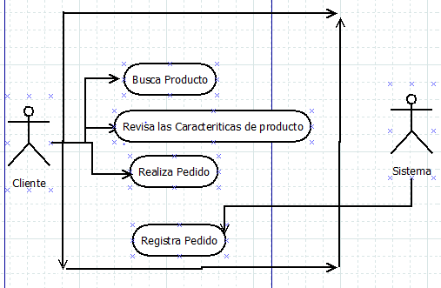.

**6) Visión**

El sistema debe proporcionar los siguientes requisitos:

* Búsqueda de los productos de la empresa
* Visualización de las características de los productos
* Registro de lo pedidos a la empresa

**7) Especificaciones de Casos de Uso**

**Escenario de caso de uso: Busca Producto**

* Flujo normal

El cliente busca que producto que quiere adquirir introduciendo el nombre del producto

* Flujo excepcional (1)

El sistema presentara resultados de búsqueda, en caso de que el producto no este disponible no se mostrara nada

* Flujo excepcional (2)

El cliente revisará los productos en caso de que halle lo buscado, podrá ver las opciones similares a su búsqueda

**Escenario de caso de uso: Realiza Pedido**

* Flujo normal

El cliente realiza el pedido proporcionando su nombre, cedula de identidad, número telefónico y la cantidad a adquirir

* Flujo excepcional (1)

El cliente verificará si la cantidad del producto esta disponible, caso contrario podrá adquirir la cantidad que se tiene

* Flujo excepcional (2)

El sistema le indicara las diferentes cantidades disponibles de los productos

**Escenario de caso de uso: Características Pedido**

* Flujo normal

El cliente realizara la verificación de las características del producto a adquirir para informarse sobre el mismo, revisara el precio del producto y cantidad disponible

* Flujo excepcional (1)

El cliente verificara si no hubo problemas al momento de la revisión , caso contrario se le notificara al encargado

**Escenario de caso de uso: Registra Pedido**

* Flujo normal

El sistema verifica y registra el nombre del cliente, cedula de identidad, número telefónico ,la cantidad a adquirir , la dirección del cliente y su numero de tarjeta de crédito o debito

* Flujo excepcional (1)

El sistema al verificar se da cuenta que la cantidad a adquirir no coincide con la cantidad de productos disponible , por lo cual no hace el registro

**8) Especificaciones Adicionales**

Entre lo requerimientos adicionales tenemos:

* Entrega de producto
* Facturación del producto
* Verificación de calidad del producto

**9) Prototipos de Interfaces de Usuario**

**Esto me tiene que pasar Edson**

**10) Modelo de Análisis y Diseño**

Diagrama de negocio

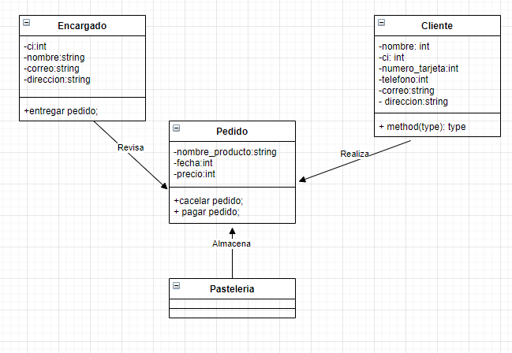

Diagrama de sistema

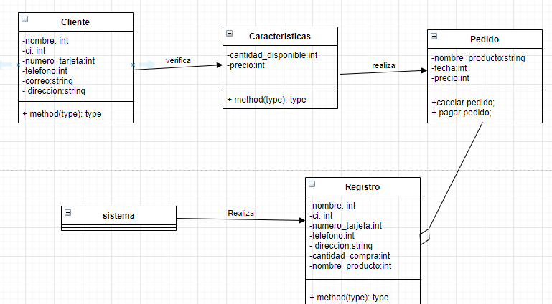

**11) Modelo de Datos**

El sistema no cuenta con una base de datos, la empresa se encargará de proporcionar la base

**12) Modelo de Implementación**

Necesito el código html y css para hacer esto , en si los nombres de su archivos